ПУБЛИЧНЫЙ ОТЧЕТ

МУНИЦИПАЛЬНОГО ОБЩЕОБРАЗОВАТЕЛЬНОГО УЧРЕЖДЕНИЯ

«ТОКАРЕВСКАЯ СЕЛЬСКАЯ ОСНОВНАЯ

ОБЩЕОБРАЗОВАТЕЛЬНАЯ ШКОЛА № 22»

МУНИЦИПАЛЬНОГО ОБРАЗОВАНИЯ ЛЮБЕРЕЦКИЙ

МУНИЦИПАЛЬНЫЙ РАЙОН МОСКОВСКОЙ ОБЛАСТИ

ЗА 2008/09 УЧЕБНЫЙ ГОД

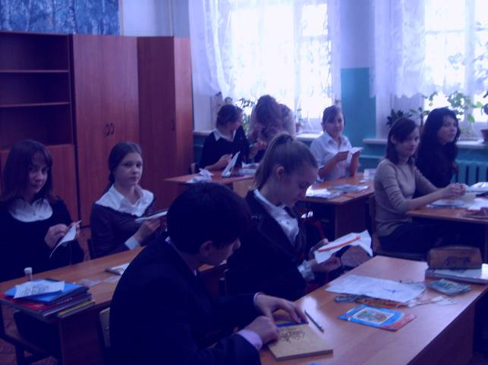

ПУБЛИЧНЫЙ ОТЧЕТ
МУНИЦИПАЛЬНОГО ОБЩЕОБРАЗОВАТЕЛЬНОГО УЧРЕЖДЕНИЯ ТОКАРЕВСКАЯ СЕЛЬСКАЯ ОСНОВНАЯ ОБЩЕОБРАЗОВАТЕЛЬНАЯ ШКОЛА № 22 МУНИЦИПАЛЬНОГО ОБРАЗОВАНИЯ ЛЮБЕРЕЦКИЙ МУНИЦИПАЛЬНЫЙ РАЙОН МОСКОВСКОЙ ОБЛАСТИ ЗА 2008/09 УЧЕБНЫЙ ГОД

- Общая характеристика школы.

1.1. Официальные данные о школе:
Общая информация
Название (по уставу) | Муниципальное образовательное учреждение Токаревская сельская основная общеобразовательная школа № 22 Муниципального образования Люберецкий муниципальный район Московской области
Тип и вид | Общеобразовательная основная школа
Организационно-правовая форма | Муниципальное учреждение
Учредитель | Управление образования администрации муниципального Люберецкого муниципального района Московской области
Год основания | 1905
Юридический адрес | РФ, 140073, Московская область, Люберецкий район д. Токарево, ул. Октябрьская, д.172
Телефон | (495)557-55-72
Факс | (495)557-55-72
Электронный адрес | tokschool22@mail.ru
Сайт | http://22-tok.3dn.ru/
Должность руководителя | Директор школы
Фамилия, имя, отчество руководителя | Галактионова Татьяна Анатольевна
Банковские реквизиты: | ИНН/КПП 5027083652/502701001  ОКПО 51941554, ОГРН 1035005003296  УФК по Московской области (Люберецкое финуправление Минфина МО л/с 02008100210)  (МУ «Централизованная бухгалтерия Люберецкого района Московской области» (л/счет 03014270220))  р/сч 40204810100000002216, БИК 044583001 отделение 1 Московского ГТУ Банка России  г. Москва 705
Свидетельство о регистрации  (номер, дата выдачи, кем выдано) | № 272, 30 ноября 2000г., Московская областная регистрационная палата
Лицензия  (дата выдачи, №, кем выдана) | 30.12.2005г., А №217417, Министерство образования Московской области
Аккредитация  (дата выдачи, №, кем выдана) | 05.04.2004г., АА 042662, Министерство образования Московской области

Имеющиеся действующие лицензии на образовательную деятельность:
Реализуемые образовательные программы | Серия, № | Дата выдачи | Срок окончания действия лицензии | Кем выдана
Начальное общее образование | А №217417 | 30.12.2005г | 30.12.2010г | Министерство образования Московской области
Основное общее образование | А №217417 | 30.12.2005г | 30.12.2010г | Министерство образования Московской области

«Учение — это лишь один из лепестков того цветка, который называется воспитанием»
В.А.Сухомлинский

Наша школа – школа удач и радости
Её первоочередные задачи:
- Развивать интеллект учащихся, раскрывать их творческие способности и формировать в них личность через уроки и внеклассную работу.
- Внедрять новые педагогические технологии в обучение и воспитание.
- Способствовать развитию понятия о здоровом образе жизни.
В сегодняшнем отчете мы постарались рассказать о том, как мы живем, какие проблемы решаем, к чему стремимся в будущем, в надежде на то, что эта встреча станет основой для дальнейшего взаимодействия с Вами, уважаемые родители, и обязательно приведет к повышению качества образования и воспитания наших детей.

I. Сведения о школе

Школа основана в 1905 году. В то далекое время она была церковно-приходской. Обучение в ней было трехклассным. Ребята изучали грамматику, письмо, арифметику, старославянский язык и Закон Божий. В то время в школе работало всего 2 учителя: Мария Ивановна и священник Лебедев. Учащиеся занимались в небольшом деревянном здании, где было 3 классные комнаты, учительская и помещения для проживания учителей.
В 1924 году было построено кирпичное здание. С 1918 года по 1925 директором школы был Беляков Сергей Николаевич, встреча с которым была в нашей школе в 1983 году. Школа стала семилетней. Работать было сложно: дети учились в две смены, в помещении было печное отопление. Появилась необходимость к этому кирпичному зданию пристроить еще 3 класса и дополнительное помещение для учащихся.
В 1941 году началась Великая Отечественная война. Ушел на фронт директор школы Антошин Петр Федорович и старшие учащиеся. В это тяжелое время школа продолжала работать. Учителя и учащиеся как бы слились в одну единую семью, работали на полях колхоза, спасали дома и здание школы от фугасок.
После окончания войны директором стала Ведерникова Анна Харитоновна, затем ее сменила Матвейко Алла Степановна, Галактионова Валентина Михайловна. Школа продолжала свою работу, и из нее вышло немало выпускников, овладевших профессией плотника, столяра, слесаря и получивших хорошие знания.
С 1988 года по настоящее время школу возглавляет Варламова Надежда Васильевна. За время ее работы школа достигла хороших результатов: в 1997 году на смену печному отоплению в школу пришел газ. Теперь в школе всегда тепло, чисто, по-домашнему уютно. Работают две группы продленного дня, которые посещают все учащиеся, получая квалифицированную помощь в подготовке домашних заданий от учителей- воспитателей. В школе не только налажен тепловой режим, но и положительно решен вопрос с горячим питанием для учащихся.
Школа оснащена новой современной мебелью, техническим оборудованием, есть интерактивная доска, открыт компьютерный класс, который позволил вести обучение с применением компьютерных технологий.
Надежда Васильевна – прекрасный организатор. Она является душой дружного, работоспособного коллектива, состоящего из 10 преподавателей, среди которых все, кроме двух, имеют высшую квалификационную категорию. Наши учителя всегда участвуют в районном конкурсе «Педагог года». Калужская Р.Ю., учитель музыки, в 2003 году стала победителем районного конкурса и лауреатом областного. Учитель математики Галактионова Т.А. стала лауреатом районного конкурса «Учитель 2007». Панина Л.С., Максимова Т.Ф. и Калужская Р.Ю. – победители в Национальном проекте «Образование» 2006, 2007, 2008 годах.
Учителя и учащиеся хранят традиции школы, которая в 2005 году отметила свой 100-летний юбилей. Она не только красива и уютна, но и молода душой. Поэтому ее так любят родители и учащиеся, которые с удовольствием идут сюда учиться.

В 2008-2009 учебном году в школе обучались 64 учащихся. Режим работы – шестидневная рабочая неделя и пятидневная рабочая неделя для учащихся I класса. Продолжительность уроков 40 минут. Обучение проводится в одну смену. Школа имеет определенную материально-техническую базу: компьютерный класс, оборудованный современной техникой, миниспортзал, спортивная площадка, буфет на 30 посадочных мест (в школе 2-х разовое горячее питание), библиотеку.

Численность учащихся по годам:
Администрация школы:
Директор – Галактионова Татьяна Анатольевна, учитель высшей квалификационной категории;

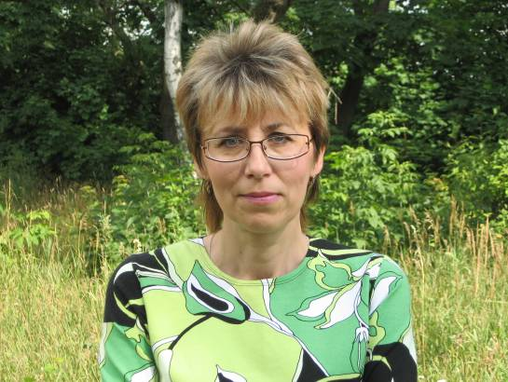

Заместитель директора по учебной работе – Аборина Любовь Вячеславовна, учитель высшей квалификационной категории;

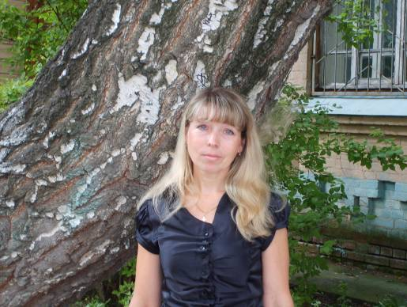

Заместитель директора по безопасности – Максимова Татьяна Федоровна, учитель высшей квалификационной категории, победитель национального проекта «Образование»;

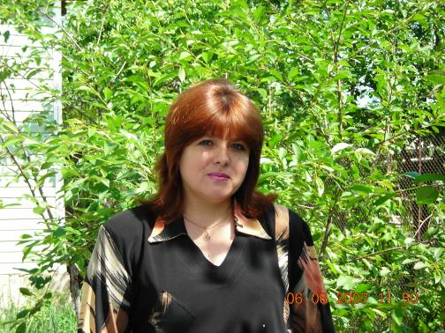

Педагогический коллектив школы:

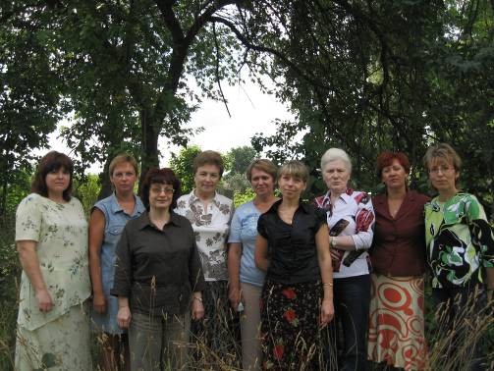

Численность педагогического персонала 12 чел.
Имеют высшее образование 11 человек
Имеют высшую квалификационную категорию – 8 учителей;
первую квалификационную категорию – 1 учитель;
вторая квалификационную категорию – 1 учитель;
молодые специалисты – 2 учителя.
Средний возраст – 40 лет
Уровень образования педагогических работников школы:
Образование | Всего | % к общему числу педагогических работников
высшее  среднее специальное | 11  1 | 92  8
Квалификация педагогических работников школы

квалификационная категория: | Всего | % к общему числу педагогических работников
- высшая  - первая  - вторая  - молодые специалисты | 8  1  1  2 | 67  8  8  17

Стаж педагогических работников школы:
Стаж работы | Количество
До трех лет | 2 (16%)
С 3 до 10 | 1 (8 %)
С 10 до 20 | 2 (16 %)
С 20 до 30 | 5 (44 %)
Свыше 30 | 2 (16%)

Прохождение курсов повышения квалификации

Год прохождение курсов | Количество
2006-2007 учебный год | 4
2007-2008 учебный год | 6
2008-2009 учебный год | 2

Количество награжденных педагогов.
1 учитель имеет звание «Отличник народного образования»,
3 победителя в конкурсе лучших учителей в рамках Приоритетного национального проекта «Образование»,
2 победителя и 4 лауреата районного конкурса «Педагог года»,
3 учителя награждены грамотой Губернатора Московской области
5 учителей награждены медалью «Памяти 850- летия Москвы».
2 учителя награждены грамотой «Учитель года» администрацией поселка Томилино.

Численность вспомогательного обслуживающего и технического персонала – 5 чел.

ОБЪЕМ ФИНАНСИРОВАНИЯ ШКОЛЫ ЗА 2005-2007 гг.
2006 год – 3.485.795,18 руб;
2007 год – 5.106.258,40 руб.
2008 год –
8.714.582,00 руб.

Качественная характеристика микросоциума.

В нашу школу мы принимаем всех детей. За годы ее существования в ней обучались целые семейные династии. Наша задача – выполнение социального заказа родителей на получение основного образования. Поэтому так важно сегодня понимание наших педагогических идей Вами, уважаемые родители, совместная деятельность с Вами.

Анализ итогов социальной диагностики микросоциума школы показывает, что он характеризуется следующими признаками:
- средним уровнем общей культуры и образования;
-невысоким процентом неблагополучных семей, многодетных семей, малообеспеченных, мало занимающихся проблемами воспитания и развития своего ребенка;
- до 80% семей достаточно ответственно относятся к своим родительским обязанностям. Из них до 30% способны глубоко изучить способности и склонности своего ребенка, осознанно прогнозировать его будущее развитие, активно сотрудничать со школой;
- 1 неблагополучная семья, состоящая на внутришкольном учете;
- учащихся, стоящих на внутришкольном учете нет;
- 1 учащийся находится под опекой.

Над чем мы работаем?

Школа работает по реализации Программы личностно-ориентированного обучения и воспитания учащихся.
Приоритетные направления Программы:
- повышение уровня качества образования;
- инновационное развитие (информатизация системы образования);
- патриотическое воспитание (программа «Я – гражданин России»);
- поисково-краеведческая программа «Люди нашего села»;
- дополнительное образование по программе музыкального образования.
Главная задача школы – обеспечение современного качества образования на основе сохранения его фундаментальности и соответствия актуальным и перспективным потребностям личности, общества и государства. В скором будущем педколлектив и родители просматривают реорганизацию школы в среднюю общеобразовательную.
Материально техническая база школы включает в себя современные технические устройства: компьютеры, принтеры, модемы, сканеры, теле - и видеоаппаратуру, устройства для преобразования информации из одной формы в другую и пр. Использование перечисленных устройств также немаловажно для повышения качества знаний учащихся, так как все они в той или иной степени обеспечивают техническую сторону педагогического процесса при использовании информационных технологий.
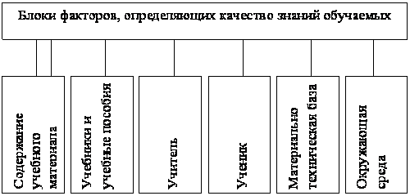
Находить пути повышения качества знаний учащихся учителю помогает его профессионально - педагогическое самосовершенствование. Если учитель не учится, не следит за научными достижениями, не использует новых информационных технологий в своей педагогической деятельности, в достаточном объеме наряду с традиционными классическими методами этим он обделяет своего ученика лишая его возможности овладеть мощным механизмом самосовершенствования. В условиях сегодняшней действительности - эпохи всеобщей компьютеризации, возможностей использования сети INTERNET, телекоммуникаций, электронных библиотек, электронной почты и т.д. уже просто невозможно не осознавать важность информационных технологий для повышения качества знаний учащихся и для их последующей профессиональной деятельности.
Инновационное направление работы школы определяется внедрением мультимедийных аппаратных технических средств обучения, проектных и интерактивных технологий образования, позволяющих осуществить переход от репродуктивного к развивающему типу обучения, широкому внедрению элементов самоуправления учащихся и родителей, социокультурное ориентирование работы педагогического коллектива.

Главные цели инновационного направления:

- развитие навыков использования современных технологий для получения новой информации;  - расширение коммуникативных возможностей, умений вхождения в различные коммуникативные пространства и работы в них;  - обучение совместной работе разновозрастных групп учащихся;  - развитие межпредметных связей на основе проектной деятельности;  - обучения навыкам представления учебной, проектной информации, в т.ч. – представления в Интернете;  - мотивация всех членов педагогического коллектива к использованию цифровых образовательных ресурсов в учебном процессе; | - поддержка учебного процесса цифровыми ресурсами и методиками;  - максимально полное иррациональное использование имеющегося в школе оборудования;  - создание информационной среды школы.  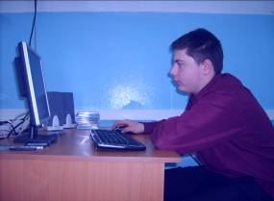  Учащийся 9 класса Рамишвили Михаил на занятиях в кабинете информатики

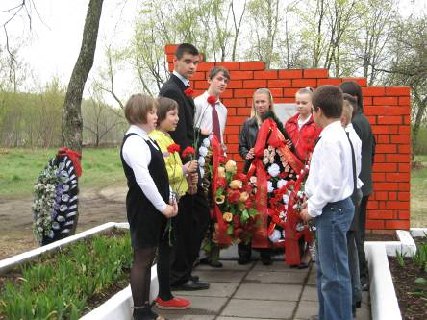  День Победы. Светлый праздник жителей нашей деревни.  Возложение венков к памятнику погибшим в годы Великой Отечественной войны. | Главные цели патриотического направления:  - воспитание патриотов России;  - воспитание граждан правового демократического государства;  - создание условий для самореализации личности;  - социализация выпускника, включение в активную деятельность.  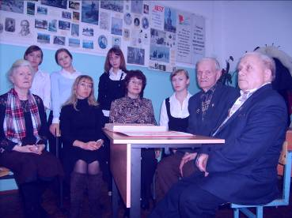  Встреча с ветеранами Великой Отечественной войны в школе

Главные цели поисково-краеведческого направления: «Люди нашего села»
- формирование познавательной мотивации учащихся через изучение истории и культуры родного края;
- развитие творческого образного мышления у детей, их познавательной активности, наблюдательности;
- интеграция знаний, получаемых в школе и использование их в повседневной жизни;
- формирование художественно-эстетического вкуса у учащихся;
- воспитание учащихся на основе традиций народной культуры и русской истории.
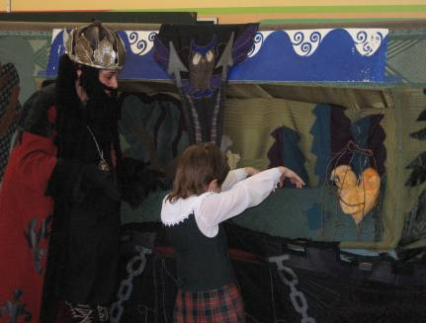  Традиционный праздник «Русской Масленицы» в нашей школе. | 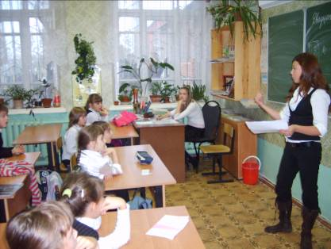  Классный час на тему «История нашей школы», подготовленный для учащихся начальных классов ученицами 9 класса Герасимовой А. и Шебановой Л.

Главные цели дополнительного музыкального образования:
- Воспитание музыкальной культуры учащихся как части их духовной культуры;
- Осознание взаимосвязи между различными видами искусств: музыки, литературы, живописи, изобразительного искусства;
- Развитие музыкальной грамотности: умения слушать, понимать и анализировать музыкальные произведения, понимать их общечеловеческую ценность.

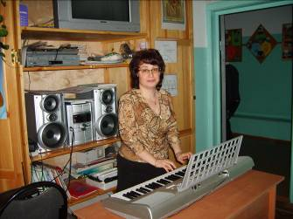  Калужская Руфина Юрьевна – учитель музыки, высшей категории, победитель районного конкурса «Педагог 2003 года», лауреат областного конкурса «Педагог года 2003», победитель приоритетного национального проекта «Образование» 2008г. | 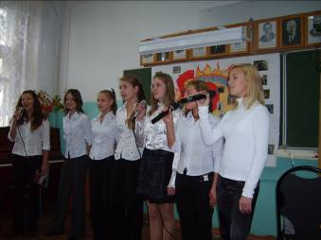  «О, песня русская родная, как ты красива, хороша» - литературно-музыкальная композиция

Ценностными приоритетами Программы развития являются:
- демократизация образовательного процесса;
- поддержка и развитие детского творчества;
- воспитание культуры здорового образа жизни;
- саморазвитие личности;
- создание условий для педагогического творчества;
- открытость системы дополнительного образования детей;
- создание дополнительных образовательных программ нового поколения;
- развитие системы дополнительного образования детей на основе информационных технологий.

Срок действия Программы:
Программа реализуется в период с сентября 2007 года по июнь 2012 года и является долгосрочной Программой развития МОУ «Токаревская сельская основная общеобразовательная школа № 22».

ЭТАПЫ РЕАЛИЗАЦИИ ПРОГРАММЫ

1 этап - аналитико-подготовительный (2007-2008 учебный год)
II этап - поисково-преобразующий (2008-2007 учебный год)
III этап - обучающий (2009-2010 учебный год)
IV этап - контрольно-обобщающий (2010 – 2012 учебные годы)
Основные достижения школы.

Качественная характеристика обучающихся

 | 2006-2007 | 2007-2008 | 2008-2009
всего обучающихся | 57 | 61 | 64
классов | 8 | 8 | 9
обучающихся в начальной школе | 30(53%) | 33(54%) | 29 (45%)
из них на 4 и5 | 14(47%) | 19(68%) | 14(58%)
обучающихся в основной школе | 27 (47%) | 28(46%) | 35
из них на 4 и5 | 8 (30%) | 10(36%) | 11(32%)
закончивших основную школу с аттестатами особого образца | - | - | -
группы здоровья:  - основная  подготовительная  - специальная | 51 (90%)  3 (5%)  3(5%) | 53(87%)  5(8%)  3(5%) | 55(88%)  6(9%)  3(3%)

Качество знаний

Группы здоровья

Дополнительные сведения об обучающихся:
46 учащихся – участники конкурса «Медвежонок» по русскому языку,
35 учащихся – участники конкурса «Кенгуренок» по математике,
5 учащихся – участники конкурса чтецов,
8 учащихся – участники конкурса «ЮИД»,
34 учащихся – участники районной спартакиады школьников.

Участие учащихся школы в районных предметных олимпиадах

Предмет | Количество, с указанием возраста
Математика | 3 чел. – 6 – 7 классы
Русский язык | 3 чел. - 7 – 8 класс
География | 2 чел. – 7 класс
Биология | 2 чел. - 7 класс

I I .Образовательная политика и управление школой.
В основу учебно-образовательного процесса педагогический коллектив закладывает следующие принципы:
- гуманизации образования, предполагающей индивидуализацию и дифференциацию учебного процесса;
- демократизации управления школой и взаимоотношений учительского и ученического коллективов;
- преемственности в обучении, когда изучаемые понятия получат в дальнейшем свое развитие и обогащение.
В основу организации образовательного и инновационного процессов в нашей школе положен системно-деятельный подход, который:
- способствует раскрытию в каждом школьнике творческого потенциала и развитию его потребностей и способностей в преобразовании окружающей действительности и самого себя;
- пробуждает деятельностное начало, пронизывающее все ступени обучения и все формы работы с детьми, которое позволяет строить образовательный процесс в форме диалога и творчески как для учителя, так и для ученика.
Образовательный процесс, ориентированный на подготовку личности к жизни в современном мире, характеризующемся нестабильностью, наличием проблем и проблемных ситуаций во всех потенциальных сферах деятельности выпускника школы, потребностью в усвоении быстро меняющихся знаний, должен обеспечить:
а) мобильность выпускника школы, способность к самостоятельному освоению знаний, возможность развития в себе требуемых умений;
б) овладение поисковым, проблемным, исследовательским, продуктивным типами деятельности.
Особенности и условия построения личностно ориентированной модели школы:
Создание индивидуального облика школы - выявление оригинальности, особенности школы осуществляется на принципах объединения всего коллектива и постепенного включения его в увлеченную работу.
Отношения учителей и учащихся строятся на основе взаимного уважения, принятия друг друга, соучастия, сопереживания, сотрудничества, сотворчества.
Позицию учителя в учебном процессе определяет отказ от авторитаризма, принуждения и принижения личности ученика, поиск педагогических технологий, методов и техники работы учителя природосообразной, личностно ориентированной, здоровьесберегающей направленности.
Дифференциация и индивидуализация обучения достигается путем организации нетрадиционных уроков: модельных, проблемных, дискуссионных, рефлексивных, а также практикумов, экскурсий, коллективной работы на уроке (парной, микрогрупповой, бригадной и т.д.).

2.2. Учебный план школы.

«Согласовано»  Начальник Управления образованием  Г.П. Тимофеева |  | «Утверждаю»  Директор школы  Н.В. Варламова
Учебный план
Муниципального общеобразовательного учреждения Токаревской сельской
основной общеобразовательной школы № 22 на 2008-09 учебный год.
Лицензия Серия А № 276974 от15.10.2007г. до 30.12.2010г.
Свидетельство о государственной
аккредитации серия АА № 042662 от 05.04.2004г.

Образовательные  области | Образовательные  компоненты | Количество часов по классам
Образовательные  области | Образовательные  компоненты | 1 | 2 | 3 | 4 | 5 | 6 | 7 | 8 | 9
Филология | русский язык  литература  английский язык | 5  4  - | 5  4  - | 5  4  - | 5  4  - | 6  2  3 | 5  2  3 | 5  2  3 | 3  2  3 | 2  3  3
Математика | математика | 4 | 4 | 4 | 4 | 5 | 5 | 5 | 5 | 5
Обществознание | история  обществознание  география  природоведение | -  -  -  1 | -  -  -  2 | -  1  -  2 | -  1  -  2 | 2  -  -  2 | 2  -  2  - | 2  -  2  - | 2  1  2  - | 3  1  2  -
Естествознание | биология  физика  химия | -  -  - | -  -  - | -  -  - | -  -  - | -  -  - | 2  -  - | 2  2  - | 2  2  2 | 2  2  2
Искусство | ИЗО  музыка | 1  1 | 1  1 | 1  1 | 1  1 | 1  1 | 1  1 | 1  1 | 1  1 | -  -
Физическая культура | физкультура | 2 | 2 | 2 | 2 | 2 | 2 | 2 | 2 | 2
 | ОБЖ | - | - | - | - | 1 | 1 | 1 | 1 | 1
Технология | технология  труд. обучение  черчение | -  2  - | -  2  - | -  2  - | -  2  - | -  2  - | -  2  - | -  2  - | -  2  - | -  2  1
Обязательные  занятия  по выбору | английский язык  математика  риторика  русский язык  «Родное Подмосковье» | -  -  -  -  - | 2  -  -  -  - | -  -  1  -  - | -  1  -  -  - | -  1  -  1  - | -  1  -  1  - | -  1  -  -  1 | -  -  -  1  - | -  -  -  1  -
 |  | 20 | 23 | 23 | 23 | 29 | 30 | 32 | 32 | 32
Факультативы | конструирование  английский язык  литература  математика  информатика  «Русские художники 19в.»  физика | -  -  -  -  -  -  - | 1  -  1  -  -  -  - | -  2  -  -  -  -  - | -  2  -  -  -  -  - | -  -  -  -  1  1  - | -  -  -  -  1  1  - | -  -  -  -  1  1  - | -  -  1  1  1  -  - | -  -  -  1  1  -  1
Максимальный  объем учебной  нагрузки при 6-ти  дневной рабочей  неделе. |  | 20 | 25 | 25 | 25 | 31 | 32 | 34 | 35 | 35

Реализуемые программы по учебным предметам, помимо типовых:

В НАЧАЛЬНОЙ ШКОЛЕ
Наименование программы
(с указанием автора)
Риторика - автор Т.А.Лодыженская
Иностранный язык (английский) – программа (З.Н.Никитенко)
Математика и конструирование. Интегрированный курс. 1-3; 1-4. Волкова С.И., Пчелкина О.Л.

В ОСНОВНОЙ ШКОЛЕ
Наименование программы
(с указанием автора)
Русский язык автор М.Т. Баранов
Литература – программа Г.И.Беленького.
Математика – типовая адаптированная под редакцией А.Г.Мордковича
Биология – авторская линия В.В.Пасечника
География – программа под редакцией А.И.Алексеева (комплексный подход в изучении) и авторская программа Лобжанидзе

ОЖИДАЕМЫЕ РЕЗУЛЬТАТЫ
МОДЕЛЬ ВЫПУСКНИКА (ПО СТУПЕНЯМ ОБУЧЕНИЯ)

Личностная модель выпускника первой ступени обучения

Развивающаяся личность, готовая открыть мир и открытая миру

Знания и умения
- Достаточный уровень базовых знаний, необходимых для продолжения обучения.
- Сформированная учебная мотивация (интерес к знаниям, интерес к добыванию знаний).
- Владение устной и письменной речью.
- Умение устанавливать межличностные связи.
- Осознать системы знаний; рефлексир30.000ование своей деятельности.

Познавательная деятельность
- Владение познавательными умениями: сравнивать, классифицировать, обобщать, выделить главное.
- Развитые деятельностные умения: постановка цели, работоспособность, достижение положительного результата, понимание причин успехов и неудач, интеллектуальная активность.
- Творческая, созидательная, новаторская деятельность.
- Умение работать в коллективе: распределять роли, работать слаженно, результативно.
- Эмоционально окрашенная речь.

Культура личности, жизненная позиция
- Умение ориентироваться в социальной ситуации.
- Стойкий интерес к мыслям, знаниям других людей.
- Владение диалогическим общением.
- Умение видеть состояние сверстника, самостоятельно приходить к нему на помощь.
- Уважительное отношение к людям, родителям, учителям.

Личностная модель выпускника второй ступени обучения
Творчески развитая личность, способная к самоопределению.

Знания и умения
- Достаточный уровень базовых знаний, необходимых для продолжения обучения.
- Умение передавать содержание учебного материала в графической форме и других формах свертывания информации.
- Владение умением ориентироваться в учебной, социальной ситуации на основе лично освоенных предметных знаний, культурного наследия, норм социального поведения и межличностного общения.
- Умение систематизировать материал в пределах учебной темы.

Познавательная деятельность
- Способность рассуждать, владеть монологической речью, делать логические выводы.
- Творческая, созидательная, новаторская деятельность.
- Самосознание и адекватная самооценка, потребность в самопознании.

Культура личности, жизненная позиция
- Социальная взрослость, ответственность за свои действия.
- Осознание собственной индивидуальности.
- Потребность в общественном признании.
- Достаточный уровень воспитанности.

Дополнительные образовательные услуги.
Изучение мировой художественной культуры на уроках музыки, литературы, истории и изобразительного искусства в 5 – 9 классах.
В течение года перед поступлением учащихся в первый класс проводятся беседы, занятия с будущими учащимися и их родителями.

Изучение английского языка в школе ведется со второго класса за счет часов вариативной части базисного плана, таким же образом осуществляется изучение риторики. Информатику учащиеся изучают с пятого класса по девятый включительно.

ВОСПИТАНИЕ И ДОПОЛНИТЕЛЬНОЕ ОБРАЗОВАНИЕ

Участие школьников в конкурсах в течение трех последних лет.

Название  коллектива | Год | Статус | Кол-во участников | Достижения
Кружок «Умелые руки»  Кружок «Любители русской поэзии»  Кружок «Умелые руки»  Хоровой кружок  «Веселый художник»  «Юный фотограф» | 2006  2006  2007  2007  2008  2008 | Муниципальный Выставка «Возрождение»  Муниципальный «Конкурс на лучшего чтеца»  Муниципальный Выставка «Мир против наркотиков»  Муниципальный конкурс «Русский романс»  Муниципальный  «Вдохновение»  Муниципальный  «Окно в мир» | 12 человек  3 человека  14 человек  2 человека  5 человек  8 человек | Грамота  Благодарности  1 место  Грамота  1 место  1 место

Доля учеников, занимающихся в кружках и секциях (данные за последние три года, по годам)

Программа | 2006-2007 | 2007-2008 | 2008-2009
Хоровой кружок | 30% | 45% | 42%
Настольный теннис | 73% | 82% | 85%
Умелые руки | 30% | 30% | 32%
Выразительное чтение | 21% | 23% | 20%
Краеведческий кружок «Люди нашего села» | 22% | 22% | 20%
«Веселый художник» |  |  | 38%
«Юный фотограф» |  |  | 15%
«Умелые руки» | Выразительное чтение | Хоровой | Краеведчес-  кий | Спор-  тивный | «Веселый художник» | «Юный фотограф»

Учащихся, совершивших правонарушения по данным правоохранительных органов (данные за последние три года), в школе нет.

В школе ведется работа по профилактике употребления спиртных напитков, курения, наркомании, ВИЧ/СПИД по следующей тематике:
Мифы и правда о наркотиках и СПИДе
Курить – здоровью вредить
Мир против наркотиков
Как не впасть в зависимость от алкоголя?

Перечень традиционных праздников, «Дней», декад и т.п.
- День знаний;
- «Золотая осень»;
- «День здоровья»
- Новогодний карнавал;
- День самоуправления;
- Праздник «Широкая масленица»;
- День Победы для учащихся и жителей д. Токарево;
- Праздник Урожая;
- Последний звонок «До свидания, школа;
- Предметные недели;
- Родительские лектории;
- Общешкольные и классные родительские собрания;
- Экскурсии в музеи г. Москвы и Московской области;
- КВН «День безопасного движения»;
- Игра «Юный пешеход»;
- Спортивно-познавательная игра «Дружба»;
- Вечер отдыха «Слава рукам золотым»;
- Вечер русского романса;
- Военно-патриотическая игра «Зарница»;
- Однодневные походы.

Перечень регулярных ученических конференций. Доля обучающихся, участвующих в конференциях (данные за последние три года по годам)

Название конференции | 2006-2007 | 2007-2008 | 2008-2009
«Роль ученика в управлении школой» | 54% | 55% | 53%
«Будущее за здоровой нацией» | 100% | 100% | 100%
«Права ребенка в школе и дома» | 64% | 65% | 72%
«Шаг в будущее нашей деревни» | 100% | 100% | 100%

Методическая работа.

Для современной школы остается актуальной задача создания таких условий обучения, при которых развивались бы в полной мере образовательные потребности учащегося и его склонности, интересы и возможности. Для достижения этой цели необходимо поменять парадигму ученика и учителя в учебном процессе. В условиях поиска альтернативных форм обучения, предполагающих самоопределение деятельности учащегося в учебном процессе, не представляется возможном полный отказ от классно-урочной системы, от методики обучения на традиционном уроке, а альтернативные формы шире использовать в индивидуальной работе. В связи с этим значительно возрастает роль методической службы, методическая работа приобретает новое звучание в связи с необходимостью рационального и оперативного использования новых технологий, методов, методик, приемов и форм обучения и воспитания. В связи с работой над едиными методическими темами был определен основной круг задач:
- развитие учащихся с учетом их возрастных, физиологических, интеллектуальных особенностей;
- создание в школе благоприятных условий для умственного, нравственного и физического развития каждого ученика.
Поставленные перед коллективом задачи решались через совершенствование методики проведения урока, индивидуальной и групповой работы с разными категориями учащихся, повышения мотивации к обучению учащихся, а также знакомство педагогического коллектива с новыми достижениями педагогической науки. При планировании методической работы школы педагогический коллектив стремился отобрать те формы, которые реально позволили бы решить проблемы и задачи, стоящие перед современным образовательным учреждением.
Содержание методической работы в школе.
1. Научные исследования по различным вопросам учебной и воспитательной работы.
2. Обсуждение проблем информатизации образования, повышения качества профессиональной подготовки учителей на основе широкого использования средств информативной техники.
3. Анализ и коррекция подготовки учащихся по результатам текущей успеваемости, зачетов и экзаменов, контрольных посещений занятий.
4. Организация лекций для учителей по вопросам педагогики и психологии, новым достижениям в науке по проблемам обучения и воспитания учащихся, методики проведения отдельных видов учебных занятий.
5. Выявление, обобщение и распространение положительного опыта учебной, воспитательной и методической работы отдельных преподавателей и методических объединений в целом.
6. Изучение и внедрение в учебный процесс положительного опыта методической работы других общеобразовательных учреждений.
Формы методической работы
1. Тематические педагогические советы.
2. Деятельность предметных методических объединений.
3. Работа учителей над темами самообразования.
4. Проведение единых методических дней и открытых уроков.
5. Методический анализ открытых уроков с точки зрения развития творческих способностей учащихся.
6. Проведение предметных недель.
7 .Организация работы творческих групп.
8. «Круглые столы».
9. Педагогический мониторинг.
10. Организация повышения квалификации учителей через систему курсовой подготовки и переподготовки и через аттестацию.
По результатам деятельности были разработаны методические рекомендации в помощь учителю:
«Требования к организации и проведению современного урока»,
«Оформление документации»,
«Формы организации индивидуального подхода в обучении»,
«Стимулирование познавательной деятельности как средство саморазвития и самореализации личности»,
«Новые педагогические технологии и их использование в учебном процессе», «Интерактивные формы обучения».

Работа педагогического коллектива школы направлена на максимальную индивидуализацию процесса обучения, развития и воспитания школьников с учётом способностей и возможностей.
Цель этой работы – создание условий для развития учащихся с учётом их индивидуальных возможностей, способностей и образовательных потребностей через использование современных технологий обучения и воспитания.
Основные методические и творческие задачи педагогического коллектива:
- Обновление содержания образования в соответствии с современными требованиями;
- Применение развивающих технологий, форм и методов обучения (в том числе и компьютерных);
- Индивидуализация процесса обучения;
- Работа с одарёнными детьми;
- Работа с учащимися, имеющими повышенный уровень мотивации к учебно-познавательной деятельности.
Названные задачи решаются педагогическим коллективом через работу предметных методических объединений, на педагогических советах, педагогических консилиумах, научно- практических конференциях, в работе экспериментальных площадок.

Управление школой.

Управление школой осуществляется администрацией, которая включает в себя – директора, заместителя директора по учебной части, заместителя по безопасности жизнедеятельности учащихся. Администрация работает в тесном контакте с Управляющим советом школы и с ученическим самоуправлением. Вся работа планируется на год и вносится в общешкольный план.
С Управляющим советом систематически, два раза в месяц проводятся заседания, на которых обсуждаются вопросы всей работы деятельности школы, которые требуют скорого или дальнейшего решения.

I I I . Условия осуществления образовательного процесса.
Организационные условия.
Режим работы школы. Школа работает в одну смену.

Временные характеристики образовательного процесса
 | I ступень | II ступень
Продолжительность учебной недели: | 6дней (кроме 1 класса – 5 дней) | 6 дней
Продолжительность уроков (мин.) | 40 мин. | 40 мин.
Продолжительность перерывов:  минимальная (мин.)  максимальная (мин.) | 10 мин.  2 по 20 мин. | 10 мин.  2 по 20 мин.
Каникулы – осенние, зимние, весенние и летние (по графику Управления Образованием), для учащихся 1 класса дополнительные каникулы в середине февраля на неделю.

Контингент обучающихся и его структура
Наименование | I ступень  (начальное образование) | II ступень  (основное образование) | Всего по ОУ
Общее кол-во классов | 4 | 5 | 9
Кол-во общеобразовательных классов/средняя наполняемость классов | 4/7,25 | 5/7 | 9/7

Состояние здоровья школьников, меры по охране и укреплению здоровья.

Анализ физического и психологического самочувствия подрастающего поколения выявил взаимосвязь между возрастом и состоянием здоровья обучающихся: чем старше возраст школьников, тем чаще отдельные недомогания психовегетативного и невропатического характера; тем больше доля ребят, имеющих хронические заболевания; тем сильнее проявляются чувство неуверенности в себе, ощущение одиночества, беспокойство и психологический дискомфорт.
На состояние здоровья подрастающего поколения негативно влияют
многие социальные и экономические факторы, в том числе и сама школа,
вносит вклад в ухудшение здоровья детей.
Среди детей, поступающих в 1-й класс, увеличивается доля детей с
нарушениями здоровья. Следовательно, процесс обучения в школе ни в коем случае не должен строиться за счет ресурсов здоровья ребенка, а должен быть направлен на его сохранение и помощь тем детям, которые уже имеют те или иные нарушения в состоянии здоровья.
Одной из главных задач нашей школы является укрепление здоровья школьников. Традиционными стали следующие мероприятия: витаминизация школьников, обеспечение горячими обедами, просветительская работа с детьми и их родителями, прививочные мероприятия, профилактические осмотры и беседы.
Администрацией школы было рекомендовано отойти от традиционных планов воспитательной работы. Классные руководители оформили «папки классного руководителя», которые включают в себя кроме обычных планов работы и другую различную информацию, например: социальный паспорт класса, планы работы с родителями, акты обследования семей учащихся, анкеты на определение состояния детей (психического, физического, социального) и др.
В школе разработан «Паспорт здоровья ученика». В него включены: данные физического развития, психического состояния и социальной комфортности ребёнка. Все данные регулярно в строго установленные сроки вносят классные руководители и учителя физической культуры. С этой целью составлена «памятка классного руководителя, направленная на воспитание культуры здоровья школьников».
Но всё же главная работа данной группы будет направлена на создание здоровьесберегающей системы образования в нашей школе.

Программа здоровья. Основной частью Программы стали три направления:
- обеспечение сохранения и укрепления здоровья ученика;
- обеспечение формирования здоровьесохраняющих технологий и культурных традиций семьи;
- обеспечение здоровьесохраняющей деятельности педагога.

Модель здоровьесберегающей деятельности
Комфортность условий пребывания в школе
Медицинский контроль
Организация досуга учащихся в период осенних, зимних и весенних каникул
Двигательная активность
Рациональное доступное питание
Здоровьесберегающая деятельность учащихся

Организация питания.
В нашей школе учащиеся обеспечиваются 2-х разовым горячим питанием. На протяжении последних пяти лет охват питанием составлял 100%. Этого удалось достичь благодаря тщательной работе администрации школы, классных руководителей и родителей учащихся. Дети из многодетных и малообеспеченных семей, находящиеся под опекой, с ослабленным здоровьем питаются бесплатно один раз. Учащиеся и родители очень довольны питанием.
Обеспечение безопасности.
В школе созданы условия безопасности для учащихся: ведется журнал учета посещающих взрослых школу, установлена сигнализация (тревожная кнопка). Охрана школы осуществляется сторожами.
За последние три года правонарушений на территории школы не зафиксировано.
За безопасность жизнедеятельности учащихся отвечает заместитель директора по безопасности Максимова Т.Ф., которая четко планирует свою работу и своевременно проводит беседы, классные часы с учащимися. Дважды в год в школе проводятся тренировочные занятия по эвакуации учащихся.

Материальные ресурсы.
Под пришкольный участок отведено 0,6 га земли. Она озеленена: учащиеся с удовольствием работают в осенний-весенний период на пришкольном участке, сажают цветы, окапывают и подрезают деревья, в порядке содержат памятник погибшим воинам-односельчанам. В пяти минутах ходьбы от школы лес, в котором зимой проводятся уроки физкультуры, лыжные соревнования, различные зимние праздники, любят учащиеся лес и осенью, когда он манит багрянцем и прохладой.
Здание школы с 1930 года строения кирпичное, газифицировано, имеет автономное водоснабжение. В течение учебного года поддерживается необходимый тепловой режим. В здании небольшие уютные классы.

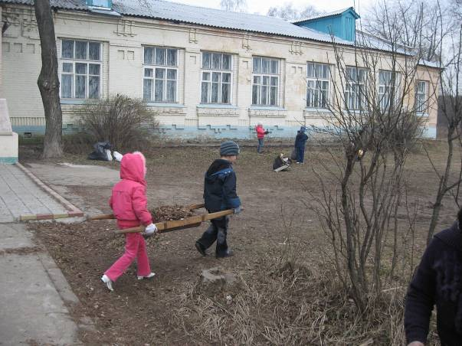

В школе небольшой спортивный зал с тренажерами, теннисными столами, гимнастическим оборудованием, здесь проходят уроки физкультуры в то время, когда их нельзя проводить на спортивной площадке и в лесу по погодным условиям. Работает спортивная секция по настольному теннису. Учащиеся участвуют в районной спартакиаде школьников, где занимают призовые места даже среди городских школ.
Буфет на 30 посадочных мест. Учащиеся ежедневно получают горячее питание, что позволяет им пребывать в группах продленного дня до 17 часов, получая полную помощь при подготовке домашних заданий.
Библиотека ежегодно пополняется новой художественной литературой. На уроках чтения и литературы учащиеся знакомятся с произведениями современных авторов, которые имеются в фонде библиотеки.
Все общешкольные мероприятия: праздники, утренники, вечера отдыха, музыкально-литературные композиции, посвященные знаменательным датам, проходят в большом уютном классе с современным музыкальным оснащением.
В школе 8 классных комнат и оборудованный компьютерный кабинет, в котором имеется 8 компьютеров, принтер, сканер, интерактивная доска, современные компьютерные столы и новая мебель.
Классы оформлены стендами, на которых отражена вся работа с учащимися: наиболее интересные праздники, вечера, туристические походы, встречи с ветеранами Великой отечественной войны и бывшими выпускниками.
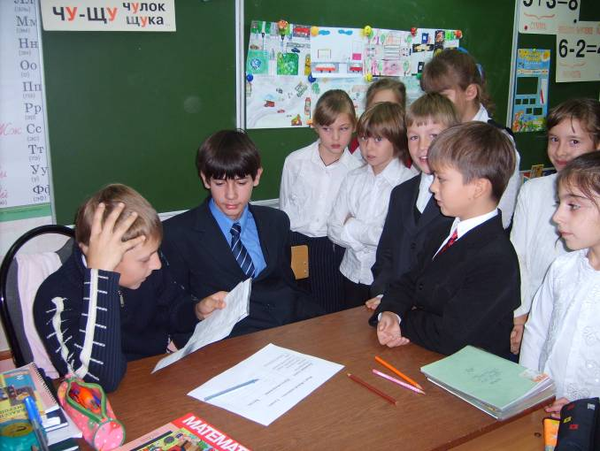

Доступность образования.
В первый класс принимаются дети с 7 лет, не имеющие медицинских противопоказаний, в порядке исключения (если ребенок хорошо подготовлен для обучения в первом класс) в порядке исключения – дети, не достигшие нескольких месяцев семилетнего возраста. В 2005-06 годах в первом классе обучалось 7 учащихся, в 2006-07 – 10 учащихся, в 2007-08 – 5 учащихся.
Иностранный язык (английский) в течение последних семи лет изучается в школе со второго класса по 2 урока в неделю. Таким образом, учащиеся более углубленно изучают английский язык, уроки которого ведут опытные учителя с использованием игровых моментов, межпредметных связей, что позволяет снять перегрузку у учащихся. При переходе из начальной школы в основную учащиеся не испытывают трудностей при дальнейшем изучении русского языка.

Результаты образовательной деятельности.
После окончания основной школы учащиеся поступают в лицеи, колледжи и в средние школы, где подтверждают свои знания, успешно сдают вступительные экзамены и хорошо учатся.
В 2007-08 учебном году учащиеся приняли участив олимпиадах по математике, географии, русскому языку, биологии, участвовали в конкурсе по русскому языку «Медвежонок» и литературе.
Анализ самоопределения обучающихся после окончания школы показывает, что все учащиеся успешно выдерживают экзамены в средние специальные учебные заведения, а также продолжают обучение в средних школах

Год выпуска | Всего выпускников | Общее число выпускников, поступивших в ССУ |  | Число выпускников, которые продолжили обучение в средней школе
Год выпуска | Всего выпускников | Количество | % | Количество | %
2007 | 4 | 3 | 75 | 1 | 25
2008 | Девятого класса не было.
2009 | 8 | 6 | 75 | 2 | 25

Вместе с тем проведенный анализ показывает, что:
- самостоятельно сделали выбор будущей профессии 27%;
- повлияли родители – 24%;
- повлияли друзья -25%;
- повлияли учителя – 15%;
- выбор был случайным -9%.

Влияние на выбор будущей профессии

На протяжении более 25 лет в школе никогда не было отсева учащихся до получения основного общего образования. Все учащиеся успешно сдавали выпускные экзамены и далее продолжали обучение.
В школе обучаются не только учащиеся со своего микрорайона д. Токарево и п. Чкалово, но и другие учащиеся из г.г. Лыткарино, Люберцы, Дзержинский, п. Томилино.

Информационные ресурсы
Школа в 2007 году будет подключена к сети INTERNET.
Среднее число обучающихся на 1 компьютерное место составляет 7 чел.

В целях достижения современного качества образования школе предстоит решить следующие проблемы:
- модернизация содержательной и технологической сторон образовательного процесса школы;
- создание условий, обеспечивающих личностный рост учителя. Повышение профессионализма педагогов как условие личной самореализации в рамках культурно-образовательного пространства школы;
- создание в рамках школы открытого информационного образовательного пространства;
- внедрение здоровьесберегающих технологий и обеспечение медико-социально-психолого-педагогического сопровождения учащихся.
Учителя, учащиеся и их родители видят свою школу как открытое информационное образовательное пространство, в котором созданы условия для личностного роста всех субъектов образовательного процесса.
Для достижения новых целей образования школа выбрала стратегическую идею – реализацию личностно ориентированного образования.
Общие принципы организации деятельности в нашей школе:
- анализ оценки здоровья детей (физического, психического, нравственного), выполненный научно, гуманно;
- выявление круга интересов и потребностей каждого в любой творческой деятельности по принципу: «я хочу заниматься тем-то и тем-то»;
- внедрение принципа коллективного решения больших и малых проблем, как в хорошей семье;
- утверждение принципа гласности во всем хорошем.

Приложение.
Основные цели воспитательной деятельности

- Формирование гражданско-патриотического сознания, развитие чувства
- сопричастности судьбам Отечества, формирование нравственной позиции;
- Развитие познавательных интересов, потребности в познании культурно – исторических ценностей, развитие творческой активности;
- Привлечение учащихся к работе по возрождению, сохранению и приумножению культурных, духовно-нравственных ценностей, накопленных поколениями;
- Социализация учащихся, подготовка их к жизни в сложных условиях современной действительности.
- Формирование у детей понимания сущности основных социальных ролей в семье.

Задачи воспитательной деятельности строятся на основе принципов:
- гуманизации (во главе личность ребенка, развитие его способностей, мировоззренческих начал);
- демократизации (свободное, равноправное сотрудничество каждого учащегося с учителями и сверстниками);
- индивидуализации (учет различий индивидуального, психолого-физических особенностей развития ребенка);
- дифференциации (в соответствии с направлением развития личности).

Задачи воспитательной деятельности

1. Формирование самосознания и ценности человеческой жизни (своей и других), определение смысла жизни и профессиональной подготовки;
- Выявление природных задатков, развитие творческого потенциала каждого ученика и реализация их в различных сферах деятельности;
- Приобщение учащихся к богатству общечеловеческой культуры, духовным ценностям своего народа, формирование потребности личности ребенка к дальнейшему осознанному стремлению в духовном общении;
- Формирование общечеловеческих норм гражданской морали (доброты, взаимопонимания, милосердия и терпимости по отношению к людям), культуры общения;
- Развитие способности к объективной самооценке и самореализации в поведении, воспитании чувства собственного достоинства, способности к социальной адаптации;
- Воспитание уважения к закону, развитие гражданской ответственности к общественным ценностям – сохранение окружающей среды, природы, общественных сооружений, духовных и материальных ценностей своего народа;
- Воспитание положительного отношения к труду, развитие потребности в творческом труде, честности и ответственности в деловых отношениях, экономической грамотности и предприимчивости;
- Воспитание и развитие потребности в здоровом образе жизни, умения быть хорошим семьянином.
В школе стали традиционными следующие праздники:
Праздник труда (конец сентября);
«Учительница первая моя» (октябрь);
Новогодний праздник;
«Памяти павших будьте достойны» (февраль);
Праздник русской масленицы (март);
День лучшего ученика (апрель);
«Праздник со слезами на глазах» - 9 мая.
Учащиеся с удовольствием принимают участие в литературно-музыкальных композициях, выразительно декламируют стихотворения, танцуют, поют – чувствуют себя маленькими артистами. На праздниках всегда присутствуют родители.
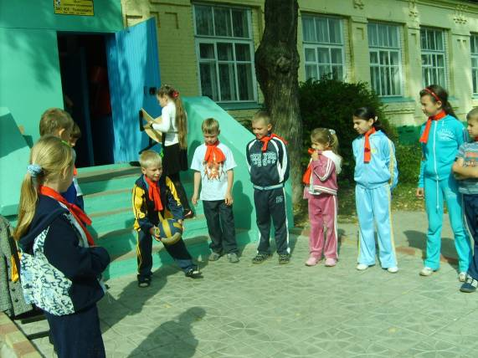

Веселые конкурсы
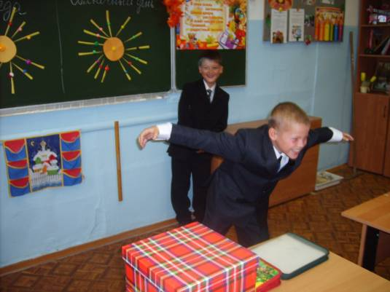
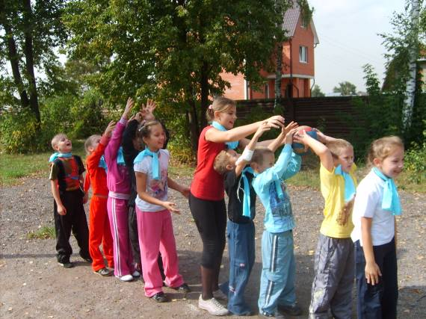

Кто же будет первым?...

В старинном великом русском городе Переславле-Залесском
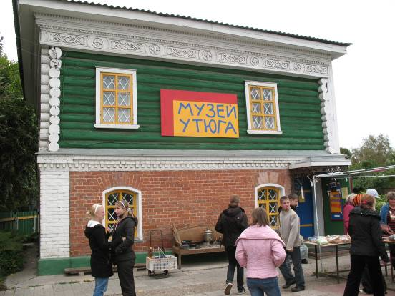

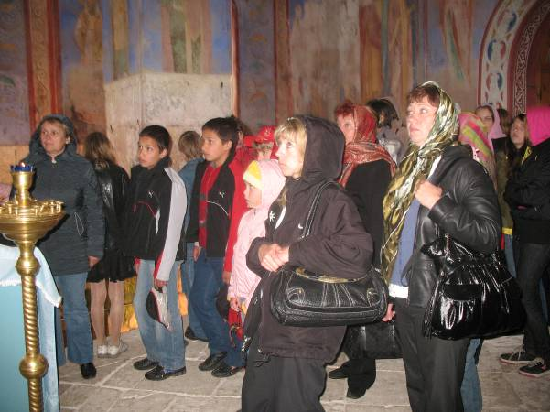

Поездка в город Александров
